ЗАКЛАД ДОШКІЛЬНОЇ ОСВІТИ (ЯСЛА-САДОК)

№1 «ДЗВІНОЧОК»
САРНЕНСЬКОЇ МІСЬКОЇ РАДИ

Трудові доручення вдома і в дитячому садку
Консультація для батьків


підготувала вихователь:
Симончук В.В.
2021рік
Доручення як метод розвитку самостійності у дітей
Основними формами організації праці у нашому дошкільному закладі є доручення, чергування та колективна праця.
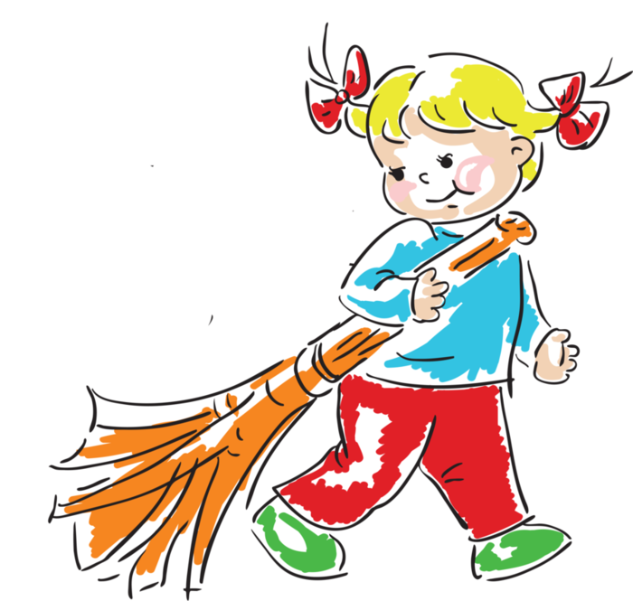
Доручення — найдоступніша форма залучення дітей дошкільного віку до посильної повсякденної трудової діяльності як у дошкільному закладі, так і вдома. Чітка спрямованість на одержання результату і наявність конкретно визначеного завдання робить доручення доступним навіть для дитини раннього віку (подай, принеси, постав на місце тощо).
Систематична участь у трудовій діяльності сприяє загальному розвитку малюків та надає їм упевненості у власних силах. Видатний психолог Даниїл Ельконін виділяв два чинники, які спонукають дитину дошкільного віку до трудової діяльності: тенденція до самостійності та інтерес до всього, що стосується життя і праці дорослих. Уже наприкінці молодшого дошкільного віку дитина починає прагнути самостійності. Двохрічний малюк намагається самостійно одягатися: «Я сам», — говорить він на спробу дорослого допомогти. Діти 3 — 4 років можуть самостійно мити іграшки, допомагати накривати на стіл, старші дошкільники спроможні доглядати за рослинами, тваринами, допомагати дорослим та малюкам.
Саме за допомогою трудових доручень ми розвиваємо у дітей таку базову якість особистості, як самостійність.
У роботі з дітьми ми використовуємо такі прості і корисні правила:
• усе, що я можу, — зроблю сам;
• якщо я не вмію, то навчуся;
• умію сам — допоможу іншим.
Просте доручення полягає у тому, що дитина має виконати якесь одне нескладне завдання, скажімо, принести стілець, подати книгу, чашку тощо. Такі доручення мають епізодичний і короткотривалий характер, тому ми даємо їх молодшим дошкільникам. Але у малюків іноді не вистачає наполегливості, а то й бажання зробити це самостійно.
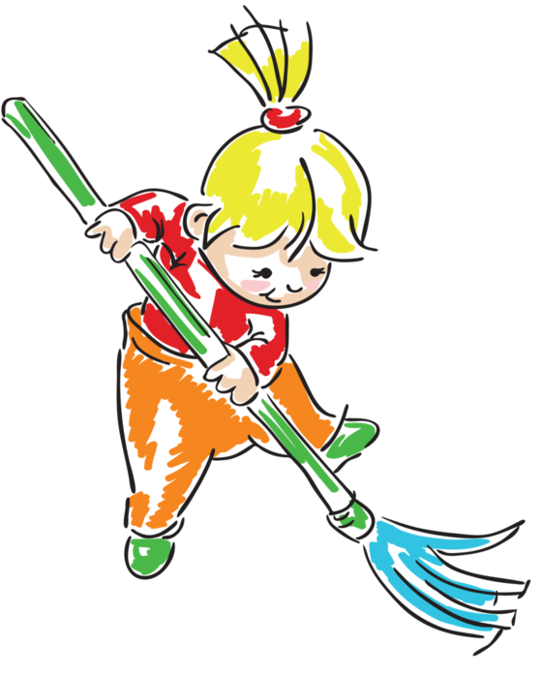
Даючи дитині доручення, дуже важливо показати, як правильно його виконати, і пояснити, навіщо це потрібно. Скажімо, доручаючи дитині розкласти ложки до сніданку, варто показати, що слід узяти декілька ложок у ліву руку, а потім брати по одній і класти справа від тарілки, щоб іншим дітям зручно було брати ложку правою рукою. Поступово показ і вказівки замінюємо нагадуванням і контролем. Сором'язливих, нерішучих дітей заохочуємо, а занадто активних, умілих, які намагаються виконати доручення за іншого заради похвали — стримуємо, пропонує¬мо допомогти іншому, показати, як краще впоратися із завданням.
Для розвитку трудових умінь у дітей слід правильно добирати доручення. Насамперед воно має бути посильним і разом з тим потребувати від дитини невеликого зусилля, щоб вона ставилася до доручення, як до важливої та серйозної справи.
Роль батьків у вихованні працелюбності
Звичайно, виховати самостійну, організовану та працелюбну дитину неможливо лише в стінах дитячого садка. Адже особистий приклад і участь батьків у трудовому вихованні дітей має величезне значення. Тому ми активно залучаємо їх до цієї роботи, Проводимо з ними бесіди, консультації, залучаємо до участі в освітньому процесі, у «Дні добрих справ», даємо конкретні рекомендації щодо прийомів трудового виховання вдома, які трудові доручення слід давати конкретним дітям, як правильно оцінити результати дитячої праці, підтримати у випадку невдалого виконання доручення тощо.
Для виконання трудових обов'язків вдома під керівництвом батьків ми пропонуємо посильні для дитини доручення, зокрема:
• підтримувати порядок у своєму ігровому куточку;
• поливати кімнатні рослини;
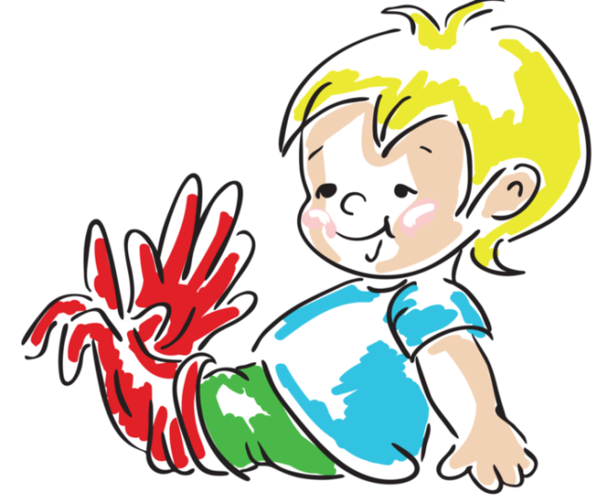
• якщо сім'я тримає город, квітник, виділити для дитини грядку, де вона зможе посіяти городні культури;
• допомагати мамі у хатній роботі — підмести підлогу, витерти пил, прибрати посуд зі столу;
• мити чайний посуд, витирати його й акуратно ставити на місце.
Коли діти усвідомлюють свої обов'язки та набувають практичного досвіду, у них з'являється впевненість у своїх силах та можливостях, готовність працювати. Бони із задоволенням виконують свої обов'язки, допомагають молодшим братикам чи сестричкам. Спостерігаючи, як працюють дорослі, діти радо разом з ними прибиратимуть приміщення, пратимуть, готуватимуть, працюватимуть у саду і на городі. Ми пропонуємо батькам потурбуватися, щоб знаряддя праці, якими користуються діти, відповідали їхнім силам і можливостям, а дитячу працю супроводжував оптимістичний, радісний настрій.
Для того щоб діти любили працю, щоб вона поступово стала для них потребою, необхідні міцні трудові навички, які формуються лише у результаті повсякденного вправляння. Якщо набуті навички стануть сталими, а обов'язки усвідомленими, то їх систематичне виконання у дитячому садку переросте у звичку.
